Контрольная работа по технологии за год 2020-2021 уч.г.
3 класс
Цель итоговой контрольной работы: выявить достижение планируемых результатов по учебному предмету «Технология » на уровне 3 класса начального общего образования.

Тест
Вариант 1
Ф.И___________________________________________Дата_______________
1. Как правильно передавать иголку?
а) остриём вперёд; в) в игольнице;
б) ушком вперёд; г) как хочешь
2. Укажи инструмент приспособленный для работы с бумагой, картоном:
а) отвёртка; в) шило;
б) ножницы; г) пяльцы
3. Укажи линию сгиба:
а); в) ;
б); г) ///////////
4. Какой материал используется при лепке?
а) пластилин; в) фольга;
б) мел; г) нитки
5. Образец, по которому изготавливают какие-либо одинаковые изделия:
а) панно; в) чертёж;
б) шаблон; г) мозаика
6. Оригами – это …
а) окрашивание ткани;
б) лепка на проволочном каркасе;
в) плетение верёвок;
г) техника складывания бумаги
7. Ткань, сделанная из натурального сырья:
а) шерстяная; в) нейлон;
б) капрон; г) акрил
8. Вид сельскохозяйственного труда:
а) кулинария; в) овощеводство;
б) вышивка; г) строительство
9. Дополни пословицу:
«Длинная нитка - …»
а) быстрая швея; в) ленивая швея;
б) умная швея; г) глупая швея
10. Выбери правильный ответ на вопрос:
Что это: двенадцать коней поводом идут?
а) грабли; в) вилы;
б) лопата; г) лошадь

Практическая часть
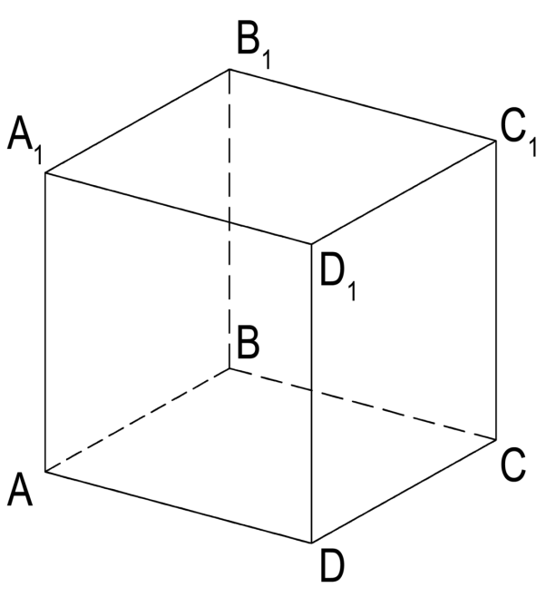
1. Рассмотри чертёж куба на бумаге.
2. Выполни модель куба из зубочисток и пластилина.
3.Запиши данные.
Сколько вершин у куба? ______________.
Сколько граней у куба? ___________________.
Сколько рёбер у куба? ____________________.

Тест
Вариант 2
Ф.И_______________________________________________Дата___________

1. Как правильно передавать ножницы?
а) кольцами вперёд; в) как хочешь;
б) лезвием вперёд; г) боком вперёд
2. Укажи инструменты для разметки:
а) линейка; в) карандаш;
б) иголка; г) шило
3. Укажи линию разреза:
а)__________; в);
б) ; г) ////////////
4. Какие материалы не используются при изготовлении аппликации?
а) бумага; в) клей;
б) ткань; г) фольга
5. Изображение, выполненное с помощью линейки и карандаша, с соблюдением точных размеров:
а) чертёж; в) шаблон;
б) панно; г) мозаика
6. Оригами – это …
а) окрашивание ткани;
б) лепка на проволочном каркасе;
в) плетение верёвок;
г) техника складывания бумаги
7. Ткань, сделанная из искусственного сырья:
а) шерстяная; в) льняная;
б) хлопчатобумажная; г) капрон
8. Вид народно-прикладного промысла:
а) кулинария; в) овощеводство;
б) дымковская игрушка; г) строительство
9. Дополни пословицу:
«Семь раз отмерь - …»
а) семь раз отрежь; в) отрежь половину;
б) один раз отрежь; г) пять раз отрежь
10. Выбери правильный ответ:
Кто берёт сено тремя зубами?
а) грабли; в) вилы;
б) лопата; г) лошадь

Практическая часть
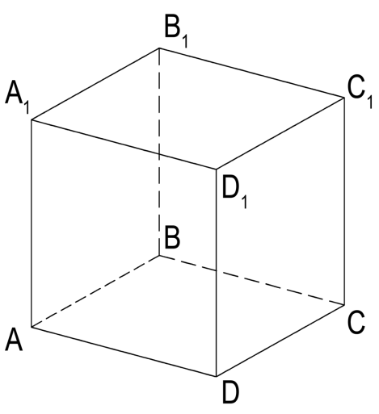
1. Рассмотри чертёж куба на бумаге.
2. Выполни модель куба из зубочисток и пластилина.
3.Запиши данные.
Сколько вершин у куба? ______________.
Сколько граней у куба? ___________________.
Сколько рёбер у куба? ____________________.

КЛЮЧИ

Вариант 1
1. Как правильно передавать иголку?
а) остриём вперёд; в) в игольнице;
б) ушком вперёд; г) как хочешь
2. Укажи инструмент приспособленный для работы с бумагой, картоном:
а) отвёртка; в) шило;
б) ножницы; г) пяльцы
3. Укажи линию сгиба: правильный ответ в)
а); в) ;
б); г) ///////////
4. Какой материал используется при лепке?
а) пластилин; в) фольга;
б) мел; г) нитки
5. Образец, по которому изготавливают какие-либо одинаковые изделия:
а) панно; в) чертёж;
б) шаблон; г) мозаика
6. Оригами – это …
а) окрашивание ткани;
б) лепка на проволочном каркасе;
в) плетение верёвок;
г) техника складывания бумаги
7. Ткань, сделанная из натурального сырья:
а) шерстяная; в) нейлон;
б) капрон; г) акрил
8. Вид сельскохозяйственного труда:
а) кулинария; в) овощеводство;
б) вышивка; г) строительство
9. Дополни пословицу:
«Длинная нитка - …»
а) быстрая швея; в) ленивая швея;
б) умная швея; г) глупая швея
10. Выбери правильный ответ на вопрос:
Что это: двенадцать коней поводом идут?
а) грабли; в) вилы;
б) лопата; г) лошадь

Практическая часть
1. Рассмотри чертёж куба на бумаге.
2. Выполни модель куба из зубочисток и пластилина.
3.Запиши данные.
Сколько вершин у куба? ____8__________.
Сколько граней у куба? ____6_______________.
Сколько рёбер у куба? _____12_______________.

Тест
Вариант 2
1. Как правильно передавать ножницы?
а) кольцами вперёд; в) как хочешь;
б) лезвием вперёд; г) боком вперёд
2. Укажи инструменты для разметки:
а) линейка; в) карандаш;
б) иголка; г) шило
3. Укажи линию разреза: а)
а)__________; в);
б) ; г) ////////////
4. Какие материалы не используются при изготовлении аппликации?
а) бумага; в) клей;
б) ткань; г) фольга
5. Изображение, выполненное с помощью линейки и карандаша, с соблюдением точных размеров:
а) чертёж; в) шаблон;
б) панно; г) мозаика
6. Оригами – это …
а) окрашивание ткани;
б) лепка на проволочном каркасе;
в) плетение верёвок;
г) техника складывания бумаги
7. Ткань, сделанная из искусственного сырья:
а) шерстяная; в) льняная;
б) хлопчатобумажная; г) капрон
8. Вид народно-прикладного промысла:
а) кулинария; в) овощеводство;
б) дымковская игрушка; г) строительство
9. Дополни пословицу:
«Семь раз отмерь - …»
а) семь раз отрежь; в) отрежь половину;
б) один раз отрежь; г) пять раз отрежь
10. Выбери правильный ответ:
Кто берёт сено тремя зубами?
а) грабли; в) вилы;
б) лопата; г) лошадь

Практическая часть
1. Рассмотри чертёж куба на бумаге.
2. Выполни модель куба из зубочисток и пластилина.
3.Запиши данные .
Сколько вершин у куба? _______8_______.
Сколько граней у куба? ________6___________.
Сколько рёбер у куба? ________12____________.

Критерии оценивания практической части
"5" («отлично») - ставится, если обучаемым:
- тщательно спланирован труд и рационально организовано рабочее место;
- правильно выполнялись приемы труда, самостоятельно и творчески выполнялась работа;
- изделие изготовлено с учетом установленных требований;
- полностью соблюдались правила техники безопасности;
- допущены незначительные недостатки в планировании труда и организации рабочего места;
- в основном правильно выполняются приемы труда;
- полностью соблюдались правила техники безопасности.
"4" («хорошо») - ставится, если обучаемым:
- работа выполнялась самостоятельно;
- норма времени выполнена или недовыполнена 10-15 %;
- изделие изготовлено с незначительными отклонениями;
- изделие изготовлено с нарушением отдельных требований;
- не полностью соблюдались правила техники безопасности.
"3"(«удовлетворительно») - ставится, если обучаемым:
- имеют место недостатки в планировании труда и организации рабочего места;
- отдельные приемы труда выполнялись неправильно;
- самостоятельность в работе была низкой;
- норма времени недовыполнена на 15-20 %;
«2» («неудовлетворительно») - недопустима, так как она может погасить интерес ребёнка и соответственно его потребность в творческой деятельности.

За каждый правильный ответ в тесте 1 балл и за вопросы практической части по 1 баллу( максимально 13 баллов)

Количество баллов | Отметка
10-13 баллов | «5»
5-9 баллов | «4»
0-4 баллов | «3»

Анализ контрольной работы по технологии за год 3 класса
№/п | ФИ | Задания теста |  |  |  |  |  |  |  |  |  |  | Вопросы практической части |  |  |  | Отметка
№/п | ФИ | 1 | 2 | 3 | 4 | 5 | 6 | 7 | 8 | 9 | 10 | 1 |  | 2 | 3
1
2
3
4
5
6
7
8
9
10
11
12
13
14
15
16
17
18
19
20
21
22
Без ошибок
Ош.-
Качество в %

Вывод:
Группа риска:

